Descripción de la arquitectura de la solución

Contenido

1. Introducción 2

1.1 Propósito de este documento 2

1.2 Alcance 2

2. Vistas de arquitectura 2

2.1 Capa motivacional 2

2.2 Capa de negocios 2

2.2.1 Capa de procesos de negocio 2

2.2.2 Capa de procesos de tecnología 2

2.3 Capa de aplicación 2

2.3.1 Capa de presentación. 3

2.3.2 Capa de servicios 3

2.3.3 Capa de datos 4

2.4 Capa de tecnología 4

# Introducción

Este documento describe la arquitectura general para la construcción del SISTEMA DE GESTION DE CARTERA de SEGURIDAD VIAL S.A. – SEVIAL .

## Propósito de este documento

Permitir a los interesados conocer las principales características del SISTEMA DE GESTION DE CARTERA desde varios puntos de vista: motivacional, negocio y tecnología.

## Alcance

Personas y procedimientos implicados en el desarrollo del “Sistema de gestión de cartera”

# Vistas de arquitectura

## Capa motivacional

## Capa de negocios

### Capa de procesos de negocio

### Capa de procesos de tecnología

## Capa de aplicación

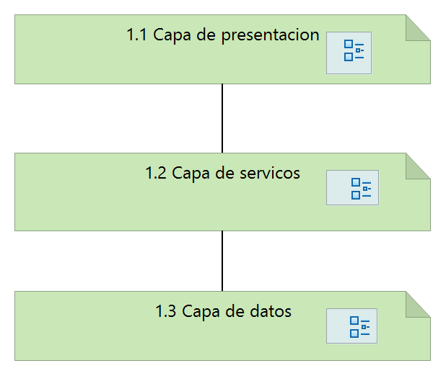

### Capa de presentación.

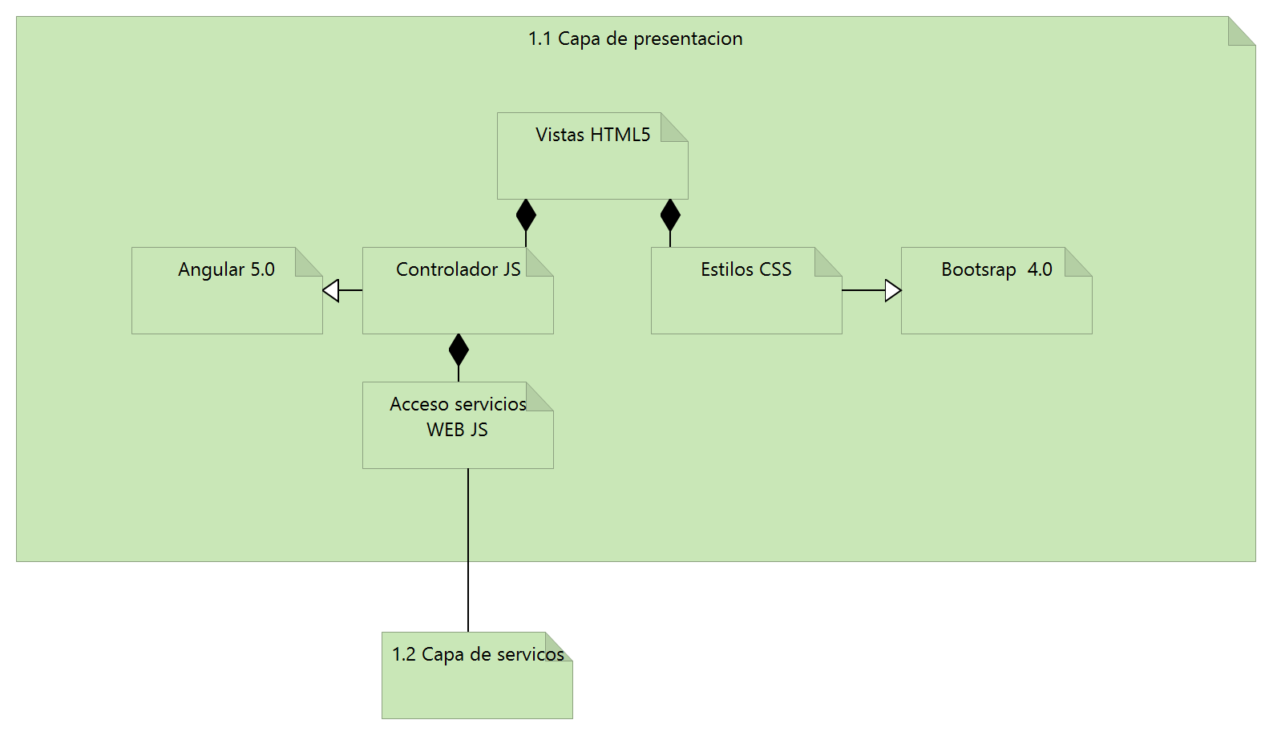

### Capa de servicios

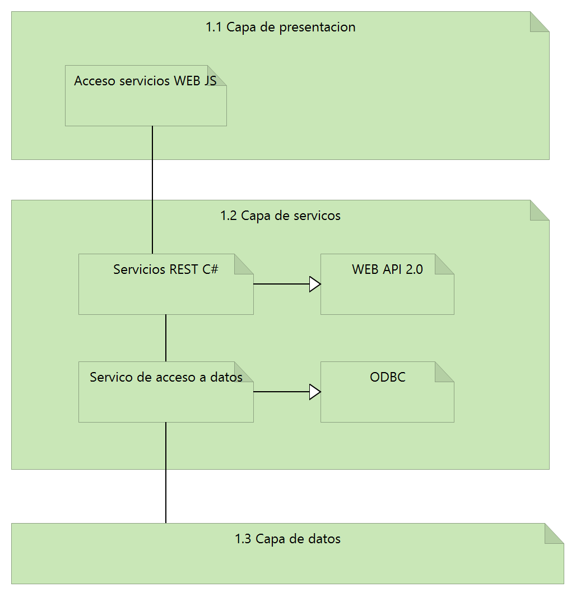

### Capa de datos

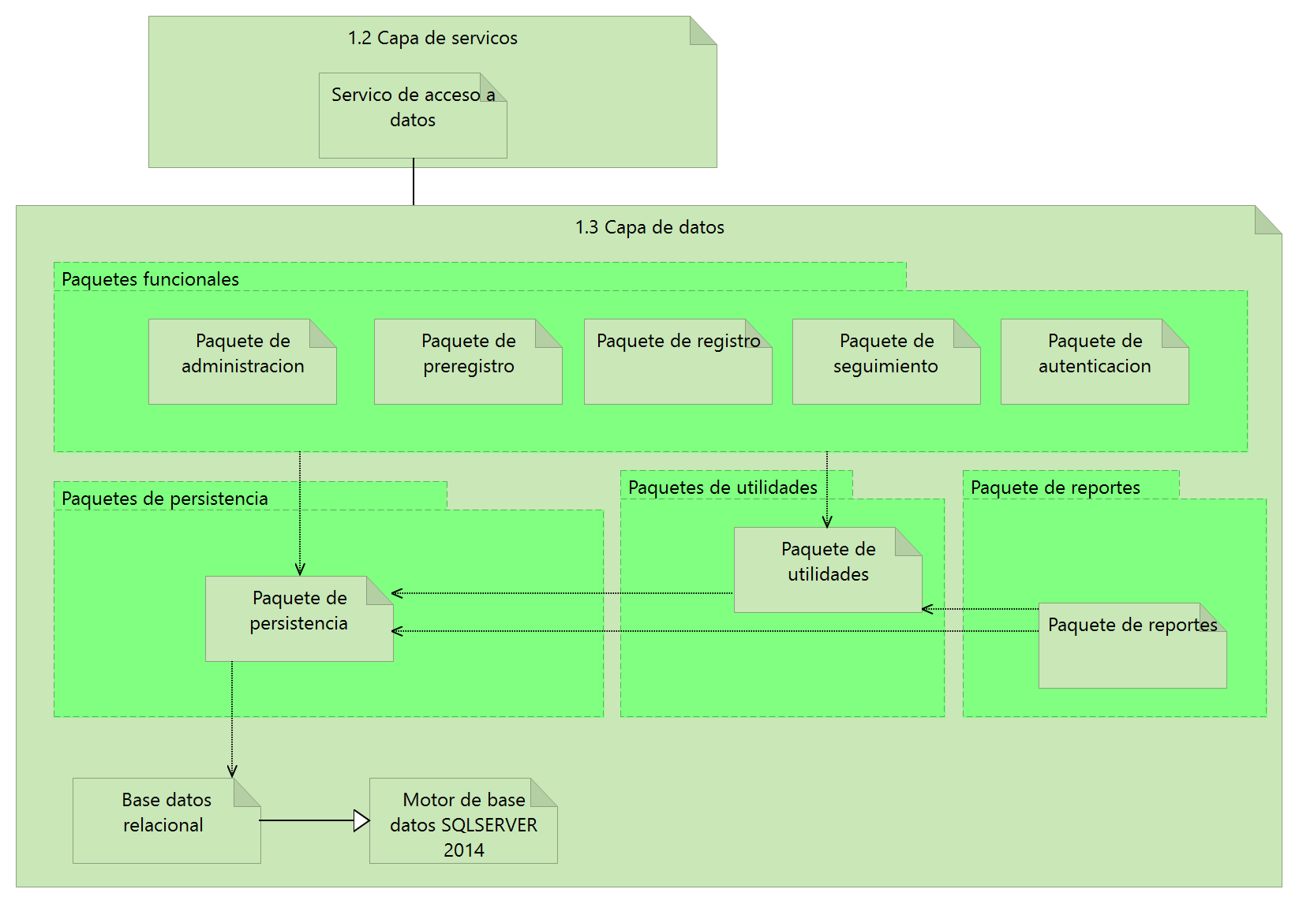

## Capa de tecnología

